

**BÁO CÁO LẬP TRÌNH**

**HỆ THỐNG NHÚNG**

**Tên: *Nguyễn Phạm Chí Thành***

**Mssv: *60131517***

**Lớp: *60.CNPM-1***

1. **Tinkercad.**
2. *Sáng led đơn giản.*

**Mô tả:** Sáng led.

**Sơ đồ & thiết bị:**

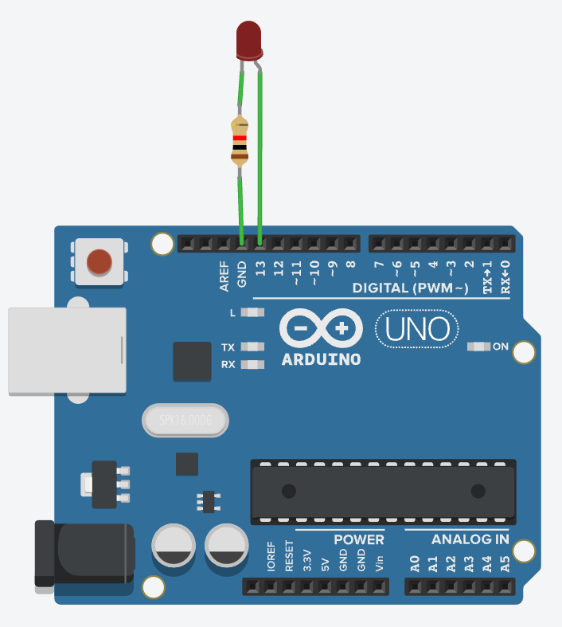 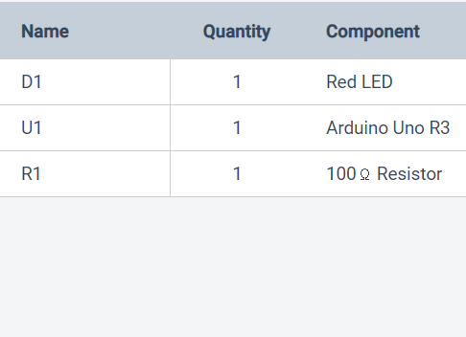

**Code:**

void setup()

{

pinMode(13, OUTPUT);

}

void loop()

{

digitalWrite(13,HIGH);

}

1. *Led sáng dần.*

**Mô tả:** Độ sáng của led tăng dần theo thời gian.

**Sơ đồ & Thiết bị:**

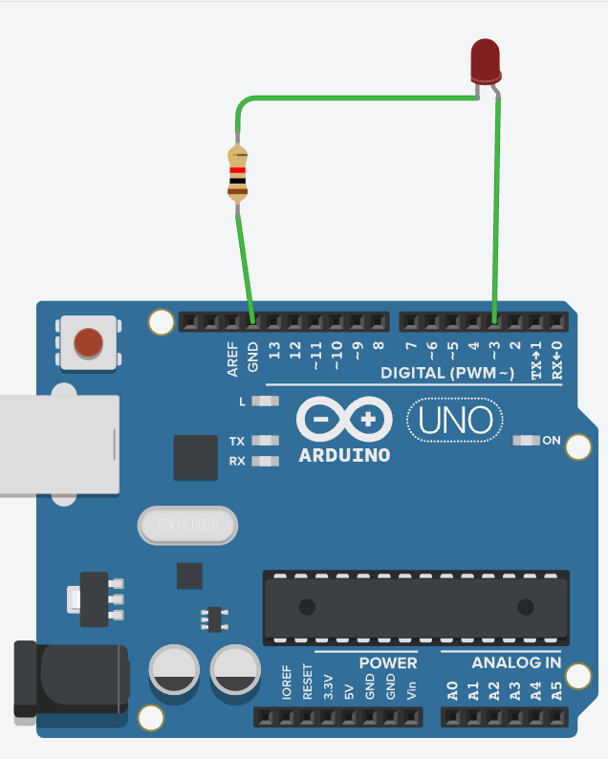 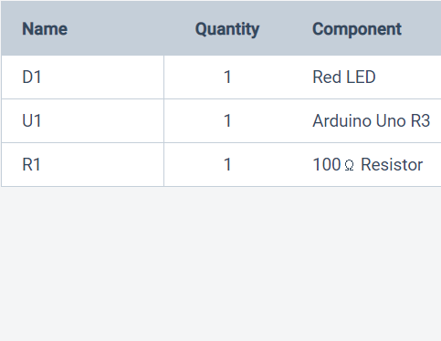

**Code:**

int i=0;

void setup()

{

pinMode(3, OUTPUT);

}

void loop()

{

i+=5;

digitalWrite(3,i);

delay(100);

}

1. *Hai led nháy luân phiên.*

**Mô tả:** 2 Led nháy luân phiên nhau.

**Sơ đồ & thiết bị:**

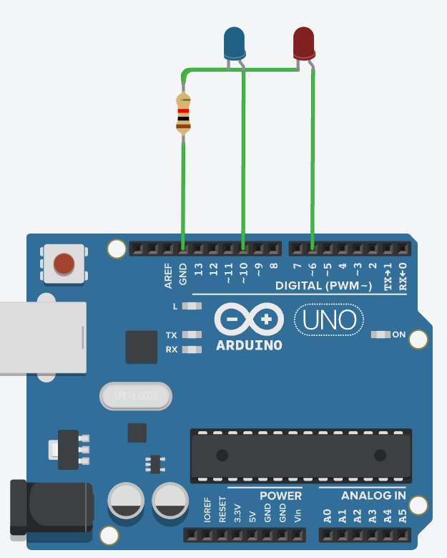 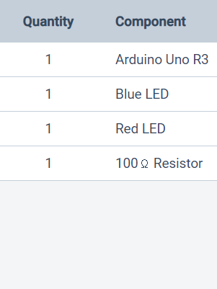

**Code:**

void setup()

{

pinMode(6, OUTPUT);

pinMode(10, OUTPUT);

pinMode(1, INPUT);

}

void loop(){

digitalWrite(10, LOW);

digitalWrite(6, HIGH);

delay(1000);

digitalWrite(6, LOW);

digitalWrite(10, HIGH);

delay(1000);

}

1. *Led đèn giao thông.*

**Mô tả:** Led sáng tương tự đèn giao thông.

**Sơ đồ & thiết bị:**

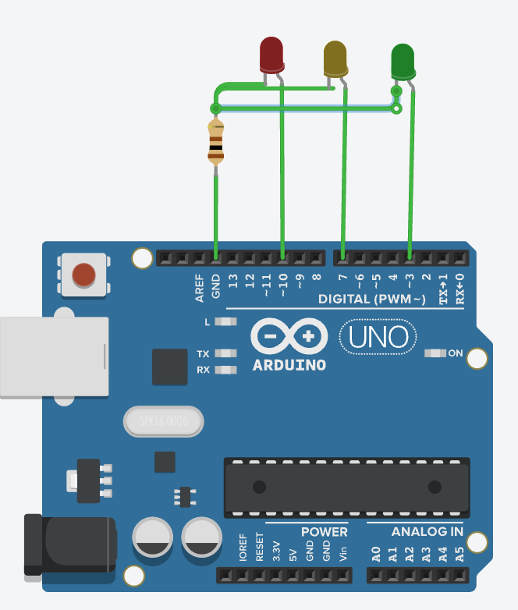 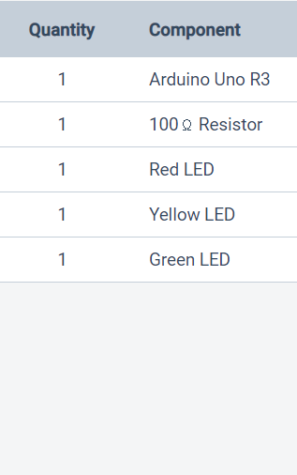

**Code:**

void setup()

{

pinMode(3, OUTPUT);

pinMode(7, OUTPUT);

pinMode(10, OUTPUT);

}

void loop()

{

digitalWrite(3, LOW);

digitalWrite(10, HIGH);

delay(30000);

digitalWrite(10, LOW);

digitalWrite(7, HIGH);

delay(5000);

digitalWrite(7, LOW);

digitalWrite(3, HIGH);

delay(30000);

}

1. *Button điều khiển 2 led.*

**Mô tả:** Khi nhấn nhút thì đèn xanh sáng, thả ra thì đèn đỏ sáng.

**Sơ đồ & thiết bị:**

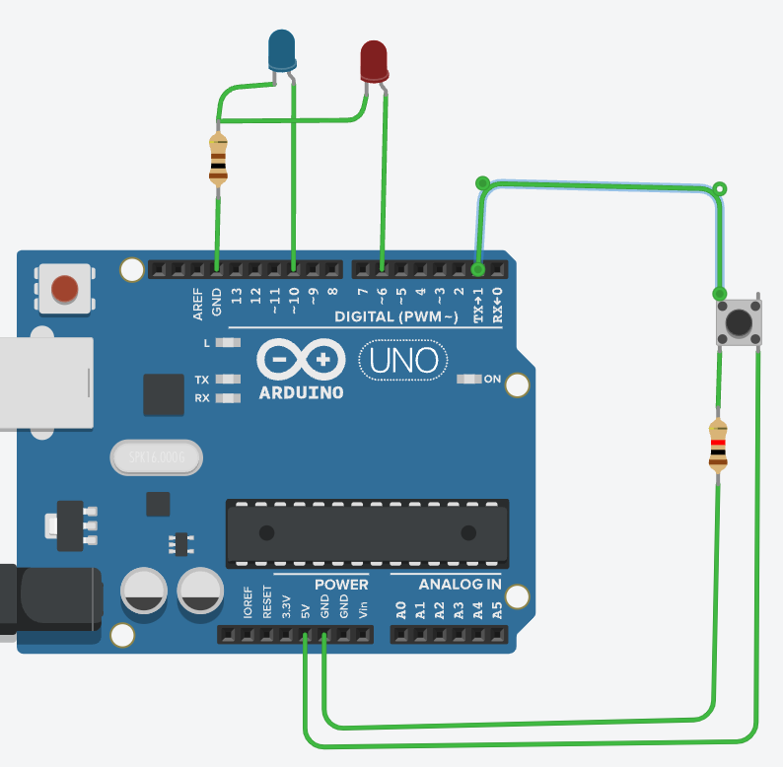 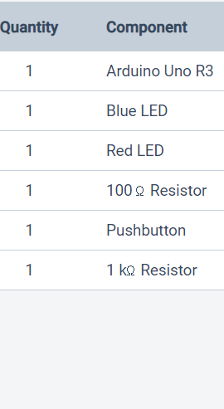

**Code:**

void setup()

{

pinMode(6, OUTPUT);

pinMode(10, OUTPUT);

pinMode(1, INPUT);

}

void loop()

{

if (digitalRead(1)== HIGH)

{

digitalWrite(6, LOW);

digitalWrite(10, HIGH);

}

else

{

digitalWrite(6, HIGH);

digitalWrite(10, LOW);

}

1. *Led RGB đơn giản.*

**Mô tả:** Sáng led RGB (màu tím)

**Sơ đồ & thiết bị:**

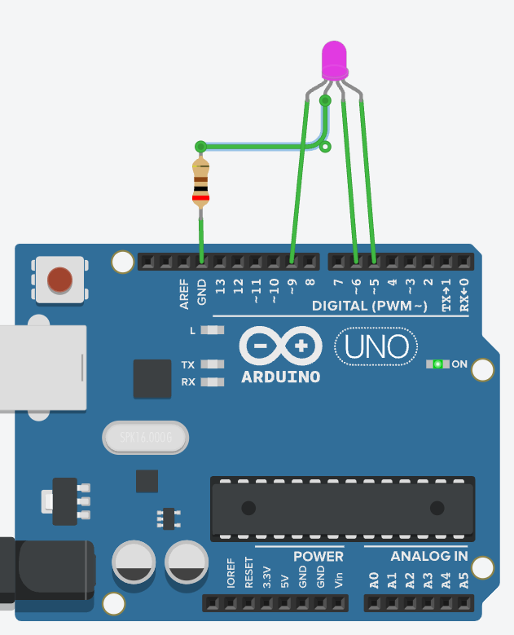 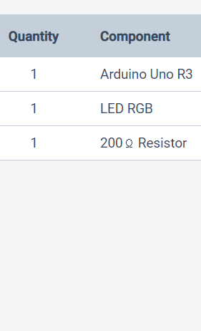

**Code:**

int r=9,g=5,b=6;

void setup()

{

pinMode(r, OUTPUT);

pinMode(g, OUTPUT);

pinMode(b, OUTPUT);

}

void loop()

{

digitalWrite(r,100);

digitalWrite(g,0);

digitalWrite(b,100);

}

1. *Led RGB sáng 16,8 triệu màu.*

**Mô tả:** Led RBG sáng 16,8 triệu màu

**Sơ đồ & thiết bị:**

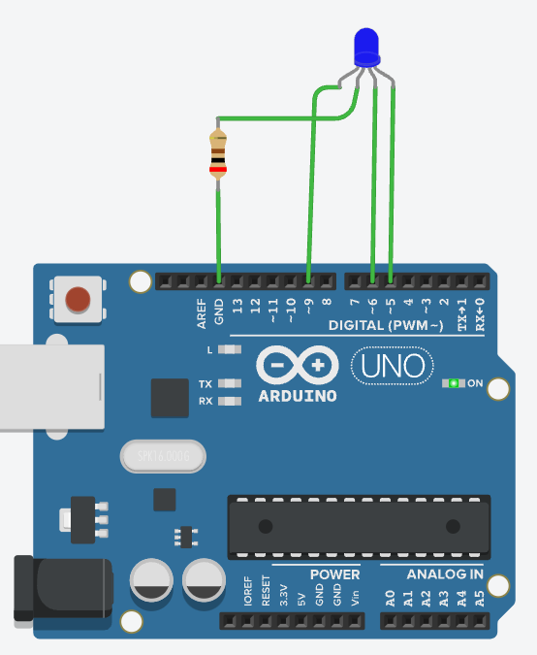 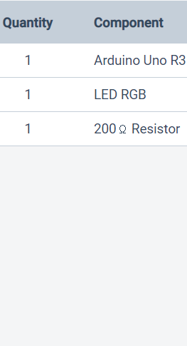

**Code:**

int r=9,g=5,b=6;

void setup(){

pinMode(r, OUTPUT);

pinMode(g, OUTPUT);

pinMode(b, OUTPUT);

}

void loop()

{

for(int i=0;i<=255;i+=1)

{

digitalWrite(r,i);

delay(10);

for(int j=0;j<=255;j+=1)

{

digitalWrite(g,j);

delay(10);

for(int k=0;k<=255;k+=1)

{

digitalWrite(b,k);

delay(10);

}

}

}

}

1. *Led 7 đoạn hiện thị số 0.*

**Mô tả:** Led 7 đoạn hiển thị số 0.

**Sơ đồ & thiết bị:**

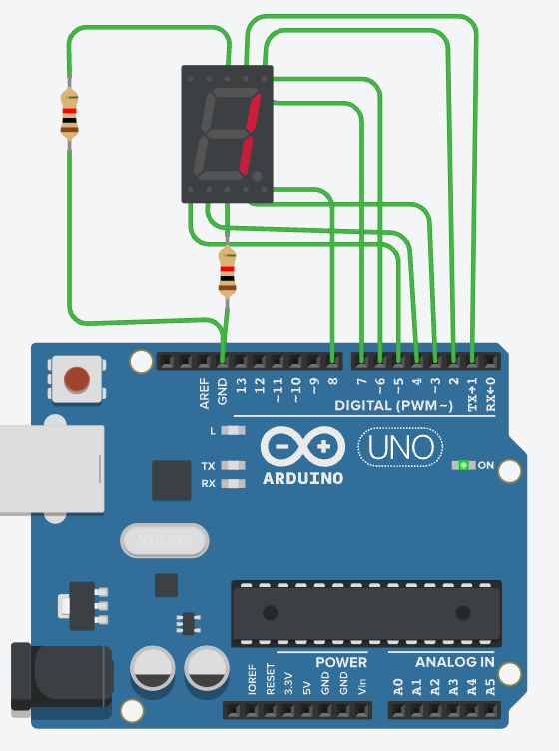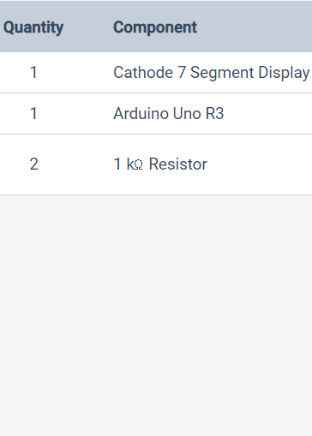  
**Code:**

void setup()

{

pinMode(1, OUTPUT);

pinMode(2, OUTPUT);

pinMode(3, OUTPUT);

pinMode(4, OUTPUT);

pinMode(5, OUTPUT);

pinMode(6, OUTPUT);

pinMode(7, OUTPUT);

pinMode(8, OUTPUT);

}void loop()

{

digitalWrite(1, LOW);

digitalWrite(2, HIGH);

digitalWrite(3, HIGH);

digitalWrite(4, LOW);

digitalWrite(5, LOW);

digitalWrite(6, HIGH);

digitalWrite(7, HIGH);

digitalWrite(8, LOW);}

1. *TMP36.*

**Mô phỏng:** Led sáng màu Blue nhiệt độ dưới 25**,**  màu Green khi nhiệt độ nằm trong khoảng từ 25-35, màu đỏ khi nhiệt độ lớn hơn 35.

**Sơ đồ & thiết bị:**

**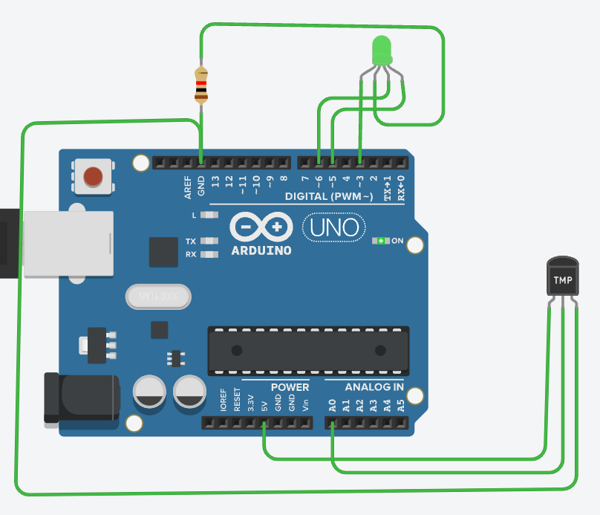  
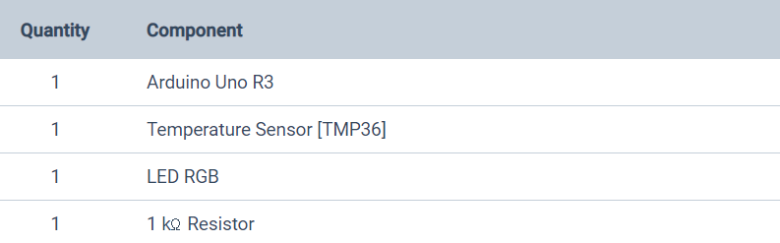**

**Code:**

int c = 0;

void setup()

{

pinMode(A0, INPUT);

Serial.begin(9600);

pinMode(3, OUTPUT);

pinMode(5, OUTPUT);

pinMode(6, OUTPUT);

}

void loop()

{

c = map(((analogRead(A0) - 20) * 3.04), 0, 1023, -40, 125);

Serial.print(c);

Serial.print(" C\n");

if (c < 25)

{

digitalWrite(3, 0);

digitalWrite(5, 0);

digitalWrite(6, 100);

}

if (c <= 35 && c>=25)

{

digitalWrite(3, 0);

digitalWrite(5, 100);

digitalWrite(6, 0);

}

if (c > 35)

{

digitalWrite(3, 100);

digitalWrite(5, 0);

digitalWrite(6, 0);

}

delay(1000);

}

1. **Proteus.**
2. *Sáng Led đơn giản*

**Mô tả:** Sáng led đơn giản

**Sơ đồ & thiết bị:**

+ 1 Led vàng  
+ 1 Arduino

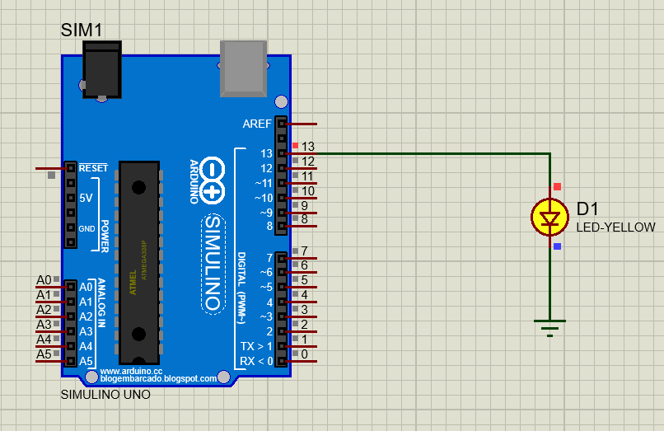

**Code:**

void setup() {

pinMode(13,OUTPUT);

}

void loop() {

digitalWrite(13,HIGH);

}

1. *Button điều khiển Led.*

**Mô tả:** khi nhất nút thì đèn sáng, thả ra thì tắt.

**Sơ đồ & thiết bị:**

+ 1 Arduino  
 + 1 Led Pink  
 + 1 nút bấm

+ 1 Trở

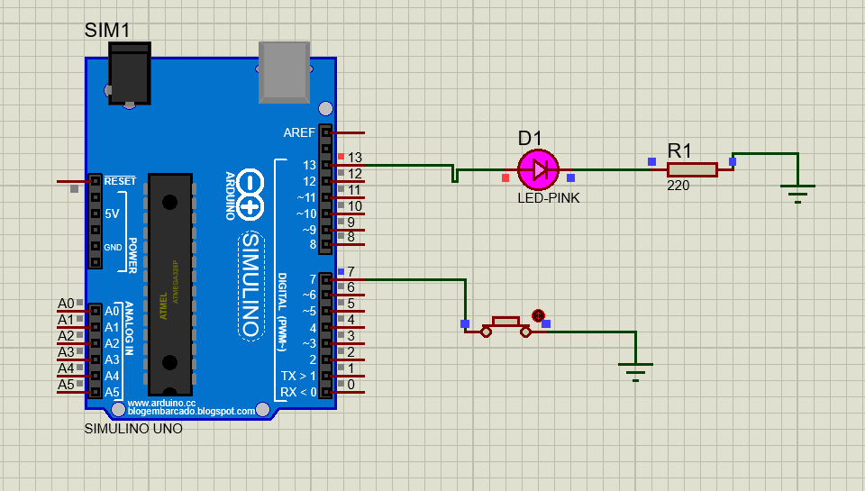

**Code:**

void setup() {

pinMode(13,OUTPUT);

pinMode(1,INPUT);

}

void loop() {

int x=digitalRead(1);

if(x==HIGH)

digitalWrite(13,HIGH);

else

digitalWrite(13,LOW);

}

1. *Led 7 đoạn.*

**Mô tả:**  Led 7 đoạn sáng lần lượt 1,2,3

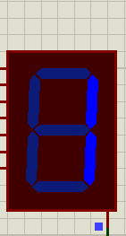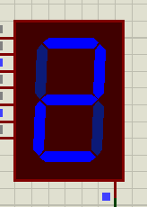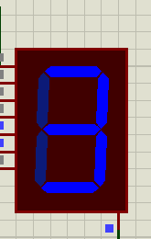

**Sơ đồ & thiết bị:** + 1 Arduino  
 + 1 Led 7 đoạn (Catot)

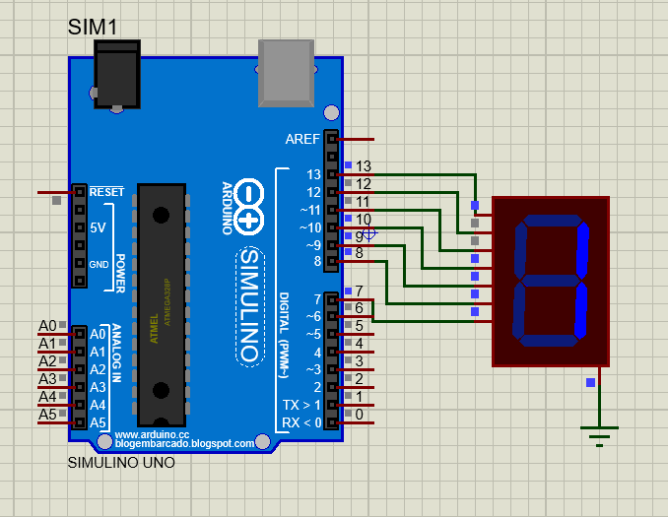

**Code:**

void setup() {

pinMode(13, OUTPUT);

pinMode(12, OUTPUT);

pinMode(11, OUTPUT);

pinMode(10, OUTPUT);

pinMode(9, OUTPUT);

pinMode(8, OUTPUT);

pinMode(7, OUTPUT);

}

void Tatled()

{

for(int i=7;i<=13;i++)

{

digitalWrite(i,LOW);

}

}

void loop()

{

digitalWrite(12,HIGH);

digitalWrite(11,HIGH);

delay(1000);

Tatled();

digitalWrite(13,HIGH);

digitalWrite(12,HIGH);

digitalWrite(10,HIGH);

digitalWrite(9,HIGH);

digitalWrite(7,HIGH);

delay(1000);

Tatled();

digitalWrite(13,HIGH);

digitalWrite(12,HIGH);

digitalWrite(11,HIGH);

digitalWrite(10,HIGH);

digitalWrite(7,HIGH);

delay(1000);

Tatled();

}

1. *BCD.*

**Mô tả:** Sử dụng BCD 74LS47 cho led 7 đoạn sáng lần lượt từ 0 đến 9.

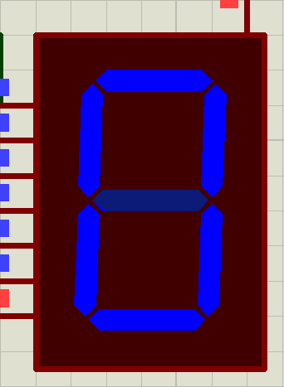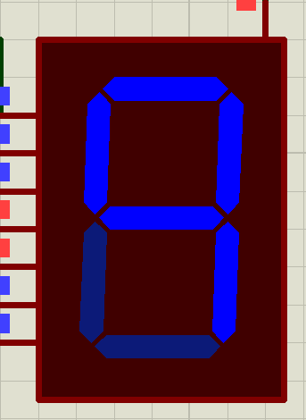

**Sơ đồ & thiết bị:**

+ 1 Ariduino  
 + 1 74LS47  
 + 1 Led 7 đoạn ( Anot)

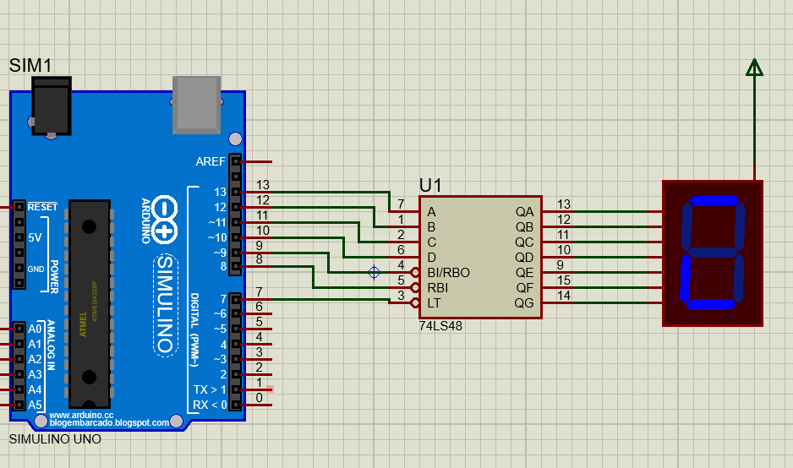

**Code:**

void setup() {

pinMode(13,OUTPUT);

pinMode(12,OUTPUT);

pinMode(11,OUTPUT);

pinMode(10,OUTPUT);

}

void TatLed()

{

delay(500);

digitalWrite(13,LOW);

digitalWrite(12,LOW);

digitalWrite(11,LOW);

digitalWrite(10,LOW);

}

void loop()

{

TatLed();

digitalWrite(13,HIGH);

TatLed();

digitalWrite(12,HIGH);

TatLed();

digitalWrite(13,HIGH);

digitalWrite(12,HIGH);

TatLed();

digitalWrite(11,HIGH);

TatLed();

digitalWrite(11,HIGH);

digitalWrite(13,HIGH);

TatLed();

digitalWrite(11,HIGH);

digitalWrite(12,HIGH);

TatLed();

digitalWrite(11,HIGH);

digitalWrite(12,HIGH);

digitalWrite(13,HIGH);

TatLed();

digitalWrite(10,HIGH);

TatLed();

digitalWrite(10,HIGH);

digitalWrite(13,HIGH);

TatLed();

}